TUẦN 14- KHOA HỌC TỰ NHIÊN 6
ĐÁP ÁN BỒI DƯỠNG HỌC SINH GIỎI

0
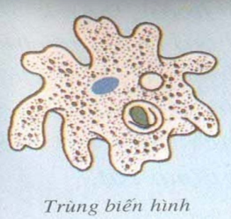
Câu 1: Quan sát hình ảnh bên về trùng biến hình.
a) Hoàn thành cấu trúc tế bào trùng biến hình bằng cách gọi tên các số (0), 1), (2).
1
2
b) Cơ thể trùng biến hình được cấu tạo từ bao nhiêu tế bào?
c) Trùng biến hình thuộc nhóm tế bào động vật hay tế bào thực vật? Giải thích.
Giải
a) (0) Màng tế bào, (1) Nhân tế bào, (2) Chất tế bào.
b) Một tế bào,
c) Trùng biến hình thuộc nhóm tế bào động vật. => Tế bào trùng biến hình lông chứa bào quan lục lạp trong chất tế bào.
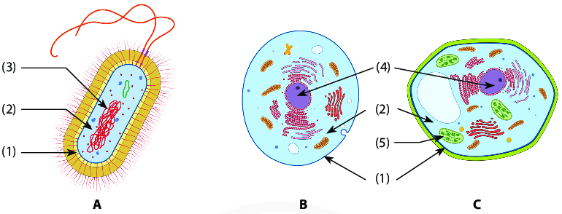
Câu 2: Quan sát hình ảnh bên về vi khuẩn,
a) Hoàn thành cấu trúc tế bào vi khuẩn bằng cách gọi tên các số (1), (2), (3).
b) Tế bào vi khuẩn thuộc nhóm tế bào nhân sơ hay tế bào nhân thực? Giải thích.
c) Dự đoán lông và roi trong cấu trúc tế bào vi khuẩn dùng để làm gì.
Giải
a) (1) Màng tế bào, (2) Chất tế bào, (3) Vùng nhân.
b) Tế bào vi khuẩn thuộc nhóm tế bào nhân sơ. => Tế bảo vi khuẩn chưa có màng nhân bao bọc khối vật chất di truyền.
c) Thành phần lông và roi trong cấu trúc tế bào vi khuẩn giúp chúng có khả năng di chuyển.
Câu 3: So sánh cấu trúc tế bào trùng biến hình và tế bào vi khuẩn.
Giải
- Giống nhau: đều được cấu tạo từ một tế bào.
- Khác nhau: trùng biến hình thuộc nhóm tế bào nhân thực, còn vi khuẩn thuộc nhóm tế bào nhân sơ.
Câu 4: . Hoàn thành các câu sau:
Cơ thể sinh vật được tạo thành từ (1)... hay (2)... (3)... như trùng roi trùng biến hình, (4)... có kích thước hiển vi và số lượng cá thể nhiều.
(5)... có cấu tạo nhiều hơn một tế bào, ví dụ: động vật, thực vật, ...
Giải
(1) một tế bào, (2) nhiều tế bào, (3) Cơ thể đơn bào, (4) vi khuẩn, (5) Cơ thể đa bào.
Câu 5: Hãy hoàn thành các yêu cầu sau:
a) Nêu hai đặc điểm khi nói về cơ thể đơn bào.
b) Nêu hai đặc điểm khi nói về cơ thể đa bào.
Giải
a) Hai đặc điểm khi nói về cơ thể đơn bào:
- Cơ thể được cấu tạo từ một tế bào.
- Tế bào có thể là tế bào nhân sơ hoặc tế bào nhân thực.
b) Hai đặc điểm khi nói về cơ thể đa bào:
Cơ thể được cấu tạo từ nhiều tế bào;
Tế bào nhân thực.

